“金魔方”客服常见问题分类汇总

- 关于量化投资的问题：

- 问：是否需要很多资金？
答：否。量化投资特别追求稳健，关注风险。多策略量化交易正是控制资金回撤幅度的优秀手段。在资金回撤幅度预期很小的前提下，资金的仓位比例可以提得很高也不必担心爆仓。 因此，量化交易反而令资金量的需要降低了。

- 问：是否适合中国股票？
答：量化投资的本质上是利用市场中的“不合理”现象，找到价值洼地。顺应这些不合理，攻击这些不合理。“合理”的市场中，股价应该是围绕价值中枢随机振动的。中国市场显然不是这样。 中国股票存在着远比西方成熟市场多得多的不合理。目前，能够使用量化投资的投资者也不多，竞争不充分，因而中国股票市场其实是量化投资的绝佳土壤。

- 问：是否只能是专业人士所为？
答：未必。 首先，金魔方策略平台基于传统指标语法构建，学习门槛并不高。 其次，多策略组合的神奇作用令一些平凡的策略也有了自己的价值。目前网络上随时可以找到许多策略。非专业人士只要对策略进行挑选——简单组合——测评——优化——执行，就可以进行量化投资。

- 问：是否存在一劳永逸的策略圣杯？
答：首先，任何策略，通常特别契合某一段时间的行情。当行情性质发生变化之后，往往会发生失效。例如，趋势跟随类策略在大行情中表现出色，在震荡类行情中亏损。 其次，任何成功的策略，随着使用人数的增加，必然慢慢失去获利空间。 可见，不存在一劳永逸的策略圣杯。
应对之道：不断优化、调整策略。适合当前形势。不断找到市场中新的不合理现象，选用获利空间没有被填平的新策略。

- 问：到底效果如何？
答：量化投资有许多成功榜样。最著名的成功例子是西蒙斯的大奖章基金，25年来年平均收益30%以上。本土的量化交易力量也在迅速崛起，近两年来在国内期货界风生水起、炙手可热。绝大多数应用量化投资的投资者认为：即使量化投资没有帮助他们赚到大钱，也肯定是帮助他们减少了亏损。“有了量化投资，我们很难死。”一位量化投资的践行者如是说。

- 安装类问题：

- 问：我初次使用金魔方软件，如何下载、安装？
答：首先，请登陆到花生网（http://www.hs633.com）中进行下载；下载完成后，双击安装包；根据提示点击“下一步-下一步”即可完成安装。

- 问：金魔方软件有新版本，我需要重新下载、安装吗？
答：不需要重新下载、安装。直接点击电脑桌面上的金魔方图标，启动软件后，系统会自动提示升级，按提示操作即可完成升级。

- 登陆、行情类问题：

- 问：使用金魔方软件，需要账号、密码才能登陆行情服务器吗？
答：软件目前为测试版本，暂时不需要申请账号、密码，且软件已内置一个通用密码，直接点击“登陆”即可登陆行情服务器。

- 问：为什么我每次登陆上某个行情服务器时，行情驱动窗口便会自动隐藏？
答：是行情驱动的设置选项引起的。将驱动窗口“登陆信息”中“自动隐藏”前面的勾去掉，再次成功登陆，驱动窗口便会显示。
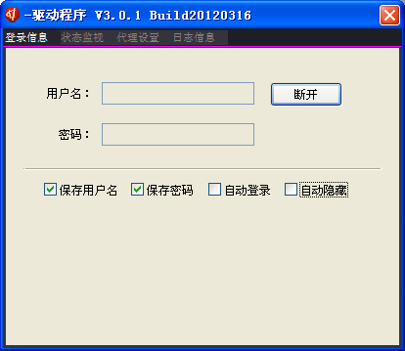

- 问：我使用金魔方接收实时行情时，速度很慢，怎么回事？
答：这有可能是网络问题造成的，可以先尝试连接另一个行情服务器，再查看接收行情的速度是否依旧很慢，如果是，请关闭正在运行的下载软件（如迅雷，QQ旋风等），如问题依旧未得到解决，请检查您的网络状况。

- 数据下载类问题：

- 问：快速下载与长数据下载有什么区别？
答：快速下载主要提供近期的数据，如1分钟数据（仅包含最近10天）、5分钟数据（仅包含最近50天）、分笔数据（仅包含当天）。如果您所需要下载更长时间段的数据，请使用长数据下载补充。
长数据下载提供更长时间段的数据，您可自己定义下载的品种、时间段。

- 交易类问题：

- 问：金魔方软件现在提供模拟交易吗？
答：金魔方的模拟交易功能具有独特的优点。它使用户可以在私密环境中模拟交易自己的策略。目前该功能正在内部测试中，很快就会在升级版本中提供，敬请关注。

- 问：金魔方软件在交易登陆界面中有期货经纪商列表，该功能使用吗？
答：只要有相应期货经纪商的ctp模拟账号，便可登陆。但仅限于当天的测试。因为ctp模拟交易系统只让用户体验其功能，每天可能会重启一到二次，重启后您的模拟交易数据将会被清除。

- 问：金魔方软件能使用用户的期货商账号进行自动交易吗？
答：如果您的期货交易商使用的是ctp（上期所交易接口）交易接口，则可以使用。在金魔方的“系统”-“交易管理”-“经纪商管理”里添加您的经纪商后，便可使用您的期货商账号自动交易。我们的软件目前为测试版本，可能仍存在一些问题，我们建议您暂时不要用于真实交易。

- 问：我在k线上调用策略，为什么k线图右上角会出现一个蓝色哭脸图标？
答：蓝色哭脸图标是提示目前策略正处于关闭交易状态中，点击图标变成红色笑脸，则表示策略便已处于交易状态中。
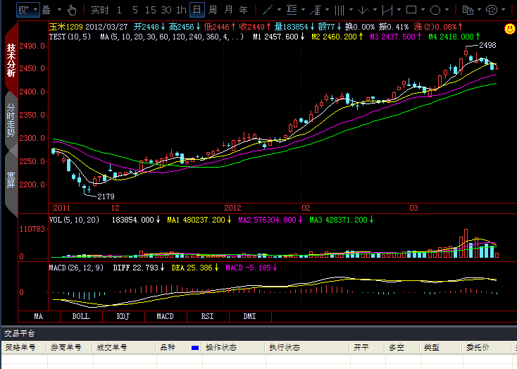

- 问：为什么我将策略调用到主图上，且右上角图标也点击转变成红色笑脸，但在分析窗口中除策略名称之外，却没有显示交易信号？
答：因为策略必须在实盘中有交易，才会在k线上显示信号。

- 问：为什么将鼠标移到买卖盘口上，会显示“买入、卖出、平空、平多”？
答：这是快速下单功能入口，只要用鼠标双击盘口，就能自动进入闪电下单界面。

- 策略编写类问题：

- 问：如何编写新的策略？
答：首先，进入【公式管理树】（3种打开方式）：
1、点击菜单【查看】--【公式管理】，弹出“公式管理树”；
2、点击屏幕最左边，弹出“公式管理树”；
3、点击工作区tab最前面小图标，弹出“公式管理树”。
其次，进入“公式管理树”后，选择你要放置新公式的组别，点击右键，在子菜单中选择【新建公式】，在对话框中键入“新建公式名称”，点击确定，即可开始编写新的策略。
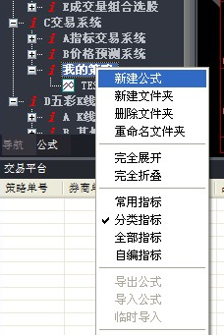
点击“新建公式”，弹出如下对话框，

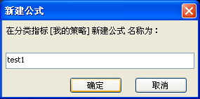
输入自定义的名称，点击“确定”，可以看到该新建的公式已加到公式树中，如下图所示，

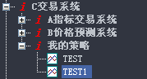

- 问：编写指标时，如何在新公式编辑器中添加参数设置？
答：为了去掉飞狐交易师软件的16个参数的限制，新公式编辑器必须编写代码来设置参数，具体如何进行编写，您可参考编辑器页头内置的“参数设置”代码模板。

- 问：为什么我写好的指标在K线图上不显示或显示不正常？
答：可能是指标没通过编译所造成的。
解决的办法：在“公式树”或k线图左上角，选中该指标名称，点击右键，在子菜单中选择【修改指标公式】，重新打开编译器，再次点击编译器最左上方的“编译”按钮，编辑器提示没有错误后，就能正常显示啦。
原因：当新建一个指标后，在输入指标名称时，系统就会自动对该公式进行保存，但该公式是否能运行，则需在编写完成后，点击编译器最左上方的“编译”按钮，系统提示没有错误后，才能正常显示，如存在错误则会显示不出来或显示错误。
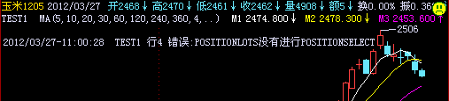

- 策略分享类问题：

- 问：我写好的策略能加密吗？
答：策略文件编译完成后，对应的文件夹中会生成2个相同名称、但不同后缀的文件，其中后缀名为COMPILED的文件是已经过编译，但别人是无法看到源码，也就相当于已经加密，而后缀名为FML的是源码文件，是未经加密的。

- 问：我怎样才能导出策略与别人分享？
答：策略文件编译后，对应的文件夹中，就会有2个相同名称，但不同后缀的文件。其中带COMPILED后缀名的文件就是经过编译的，别人是无法看到源码的，也就相当于已经加密，而带FML后缀的是源码文件，是未经加密的。您可以根据需要选择将哪个文件发送给对方进行分享。

- 问：我怎样才能导入别人给我的策略？
答：将别人给您的策略文件拷贝到“安装目录→FML文件夹→选择对应的组别”，即可在软件中看到该策略。

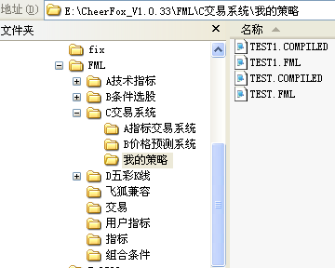

- 工作区类问题：

- 问：点击关闭了国内股票的工作区，怎么才能将该工作区再次调出？
答：点击工作区中间位置的“+”，在弹出下拉菜单中点击【国内股票】即可将该工作区再次调出。

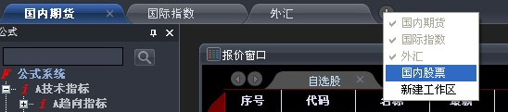

- 问：怎么才能删除自己新建的工作区？
答：按住ctrl键，点击工作区tab右上角“x”，可彻底删除该工作区。
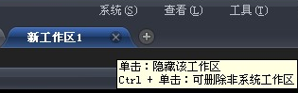
接着会弹出如下对话框，点击“确定”可删除该工作区，点击“取消”则不会删除。
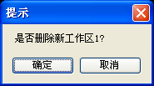

- 问：怎么才能全屏显示？
答：1、使用键盘精灵键入99，按回车键；
2、shift+U。
以上两种方，均可切换到全屏显示模式。

- 问：为什么逐笔窗口没有数据显示？
答：因为只有L2行情才支持显示逐笔行情，如果不是L2，该窗口中则不会有数据显示。

- 问：菜单上“运行日志”的作用是什么？
答：运行日志的功能是记录策略输出的信息，方便您随时监控策略运行状态，输出的内容需编写者在策略代码里设置。

- 周期切换类问题：

- 问：金魔方软件能看3秒线吗？
答：可以。在键盘中敲入s3+回车就能切换到3秒线，如此类推：5秒线s5、10秒线s10。多秒线调用快捷键：s+具体数值+回车。

- 问：为什么3秒线只能有当天的数据？
答：秒线是由当天的分笔数据计算生成的，所以只能显示当天的数据。

- 问：怎样调用10分钟 k线图？
答：在键盘中敲入m10+回车就能切换。
多分钟线调用快捷键：m+具体数值+回车。

- 问：怎样调用4小时线k线图？
答：在键盘中敲入h4+回车就能切换。
多小时线调用快捷键：h+具体数值+回车。

- 问：怎样调用3天k线图？
答：在键盘中敲入d3+回车就能切换。
多日线调用快捷键：d+具体数值+回车。

- 策略评测类问题：

- 问：评测中的“选择插值”是什么意思？
答：可以理解为：模拟当天行情的方式。
选择开盘价或收盘价插值时，当天行情的价格只有一个，评测系统只能依据这个价格进行计算，评测结果一般与实战情况有相当差距，但评测所需要的时间较短。
选择1分钟插值时，评测系统会以当天1分钟数据的连续价格来计算信号价格，评测结果与实战情况较为接近，但由于计算数据增多，所需要的评测时间会较长。
选择分笔插值时，评测系统会以当天分笔数据的连续价格来计算信号价格，评测结果与实战情况相差无几，是评测中的最高精度级别。但评测所需时间比以上两种方式较长。
目前这一功能只有我们金魔方能提供。

- 问：评测中的“时段内只取最近n根K线”是什么意思？
答：选中这个设置参数后，系统只计算您所设置的时间段内的最后N根k线。
如您在“选择数据时段”中的设置为：2010/1/1--2011/8/1，再选择“时段内只取最近200根k线”，那么系统就会只计算在2011/8/1之前的最后200根k线数据，其他数据则不会计算。

- 问：“自动调整数据时段”是什么意思？
答：是指当您添加最后一个品种时，系统自动将“选择数据时段”内的参数设置为该品种全部数据的起始时间。
如您最后加入上证指数，该品种有1990年12月19号到2012年3月21号的数据，那么系统自动会将“选择数据时段”内的参数设置为1990/12/19--2012/3/21。

- 评测中的“公式设置”项目中，“逐行模式”是什么意思？
答：是指策略以逐行还是逐根的模式运行评测。选中逐行模式后，系统就会以逐行形式计算，如果不选，系统则默认为使用逐根模式。选中兼容模式后，系统会提示是否选择“每次只回朔n根K线”，其意思是使用逐行模式进行计算，且每次只计算最近的n根k线，这样可以，相对提高使用逐行计算的效率。

- 逐行逐根计算是什么意思？
逐行计算：不对计算结果做保存，当有新数据来时，每次需要计算所有数据。
逐根计算：对每次的计算结果都做保存，当有新数据来时，只需计算最新数据。
优缺点：
- 逐行计算在第一次计算中具有优势。因为它只需要计算一次；而逐根计算在第一次计算时，需要对所有K线的数据进行计算、保存，所以第一次使用速度较逐行慢。特别是体现在，没有接收新数据的状态下，逐行计算的方式要比逐根计算的方式感觉快。
- 在实时行情下，由于逐行需要，每次计算所有数据。而逐根只需要计算最新的数据，所以逐根计算的速度，要大大快过逐行计算，特别是当历史数据较多、行情刷新速度较快时，逐根计算的优势更为明显。
- 逐行运算是对序列的计算，可以比较灵活地输出和修改指标形态；逐根运算是单值的运算，适合分支和函数调用的交易逻辑。
适用范围：
- 一般技术指标比较适用逐行模式。
- 交易策略指标比较适合逐根模式。
- 在策略评测中使用逐根模式计算，能减少评测所需的时间，提高评测的仿真度。

